Génie Logiciel : Méthode UML
Atelier 8 : Langage OCL
Exercice 1
Le diagramme ci-dessous montre une partie du diagramme de classes d’une gestion bancaire.
Donnez les expressions OCL pour répondre aux questions suivantes :
- Le solde d’un compte ne doit pas être inférieur au découvert maximum autorisé
- Pour une carte bleue, le code doit être compris entre 1 et 9999 et le retrait maximum doit être supérieur à 10
- Une personne est âgée de moins de 110 ans, ne peut se marier que s’il atteint au moins 18 ans et le nombre maximum d’enfants autorisé est fixé à 5 enfants.
Exercice 2
Une personne est mariée à une personne. Le diagramme correspondant peut être comme suit :
Formuler les contraintes ci-dessous :
- Deux personnes mariées ne doivent pas avoir le même sexe
- La date de mariage d’une personne est inférieure à la date d’aujourd’hui (Date ::current())
- Un homme (resp. une femme) doit avoir au moins 18 ans (resp. 20 ans) pour se marier.
Exercice 3
Pour gérer un hôtel, on considère le diagramme de classe suivant :
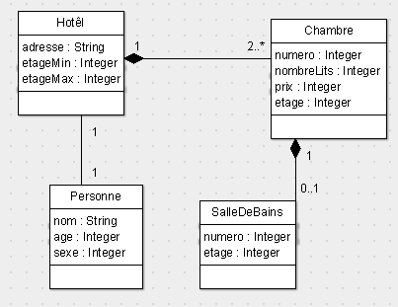
Donnez une formulation en langage naturel pour chacune des contraintes OCL suivantes :
Q1 : Context Chambre
Inv : self.etage<>13
Context SalleDeBains
Inv : self.etage<>13
Q2 : Context Chambre
Inv : client->size() <=nombreDeLits or (client->size() = nombreDeLits +1 and client->exists (p:Personne | p.age<4))
Q3 : Context Hotel
Inv : self.chambre ->forAll(c : Chambre | c.etage <=self.etageMin and c.etage>=self.etageMax)
Q4 : Context Chambre::repeindre (c:Couleur)
Pre : client->isEmpty()
Post : prix =prix@pre *1.1
Q5 : Context Hotel ::calculerLoyer() :Real
Post : result = self.chambre ->select(clien->notEmpty()).prix->sum()

